SƠ YẾU LÝ LỊCH
LÊ NGỌC MAI  Ngày sinh: 01/10/1992  Địa chỉ: Làng Mới –Xã Nguyệt Ấn _Huyện Ngọc Lặc –Tỉnh Thanh Hóa.  Điện thoại: (+84) 987264570  Email:lengocmai830@gmail.com | 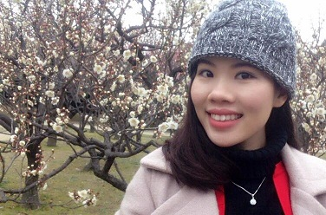
Mục tiêu

Mong muốn làm công việc có liên quan đến chuyên ngành đã học hoặc công việc phát triển khả năng tiếng Nhật , có thể cho tôi cơ hội để phát triển cũng như chi trả cho cuộc sống.
Trình độ

Tháng 9/2011 -  Tháng 6/2016 | Học tập tại trường Đại học y dược Thái Nguyên  Xếp loại tốt nghiệp : Trung Bình
Kinh nghiệm làm việc

2011-2015 | - Thực tập tại  - Khoa dược Đại học y dược Thái Nguyên  - Khoa Dược bênh viện Đa khoa trung ương Thái Nguyên
Tháng 1-3/2016  Tháng 4-6/2016  Tháng 8-12/2016 | - Thực tập khoa Dược bệnh viện Võ Nhai Thái Nguyên  - Thực tập tại Khoa dược bệnh viện đa khoa Tỉnh Thanh Hóa  -Làm báo cáo tốt nghiệp tại Đại học y dược Thái Nguyên  -Làm việc tại trung tâm y khoa Thân Dân TP.Hô Chí Minh

- Kỹ năng giao tiếp.
- Kỹ năng thuyết trình, làm việc nhóm.
- Làm việc chăm chỉ và có tinh thần trách nhiệm.
- Có khả năng tiếp thu và thích ứng với công việc nhanh.
- Có khả năng chịu áp lực tốt
- Thành thạo máy tính: sử dụng tốt phần
- mềm văn phòng như Word,PowerPoint… Có khả năng làm việc với internet và tìm kiếm trên internet tốt.
- Ngoại ngữ:- Tiếng Anh giao tiếp cơ bản
-Tiếng Nhật JLPT N3
Kỹ năng của bản thân

-Tháng 12/2017-03/2018 sống ở Nhật được tiếp xúc và tìm hiểu phong cách làm việc của người Nhật
Sở thích

- Đọc sách.
- Du lịch.
- Nghe nhạc.
- Làm quen kết bạn.
Khát vọng

- Làm việc trong một môi trường năng động mà tôi có thể phát huy hết khả năng của mình.
- Làm việc trong những thách thức mới, tình huống mới và đặc biệt là tính chất cạnh tranh của công việc.

